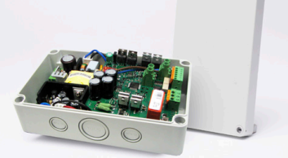

CENTRALINA ENFC ELETTRICO FLEX1 ACDC
Il Flex1 ACDC è costituito da un alimentatore elettrico ad alte prestazioni 230 V CA / 24 V CC, per gestire la LIP7 dell’ E.N.F.C. “SunSmoke 2000V-EVO ELETTRICO” del sistema di apertura, consente di essere alimentati da 230 V. Può anche essere utilizzato come alimentazione 230 V CA. Dimensioni: 1800 x 110 x 63 mm, Colore RAL 9010.

